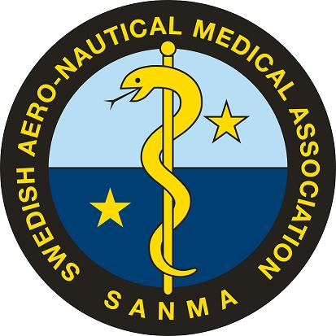

SANMA bjuder in till traditionell klubbkväll kvällen före TS-dagen.

Torsdagen 17 oktober 2024 kl 1800 – ca 21-isch.

Cafeterian Sabbatsberg, Olivecronas väg 1, 11361 Sthlm.

Något litet att äta samt något att lyssna på –

Program:

1800-1900 Registrering, mingel: avgift 200 kr för medlem, 250 kr för icke medlem, möjligt att lösa medlemskap.

Från kl 19 blir det föredrag, både flyg och dyk:

Ur programmet:

forskningsrapport, falldragning, ngt från militärflyget,

nytt från kongresser runt om i världen.

Anmälan till sekr@sanma.se senast 11/10 så säkrar du skaffningen.